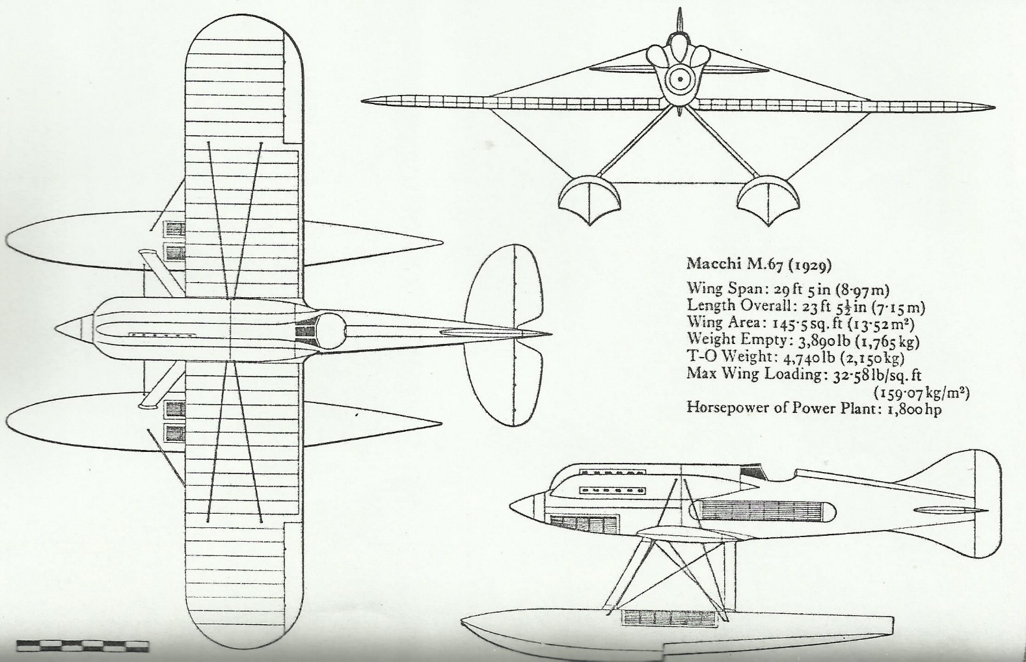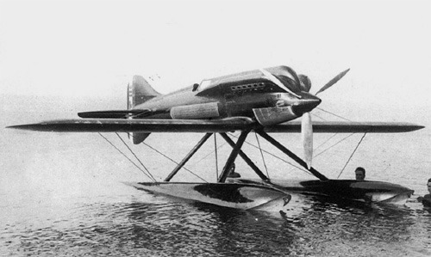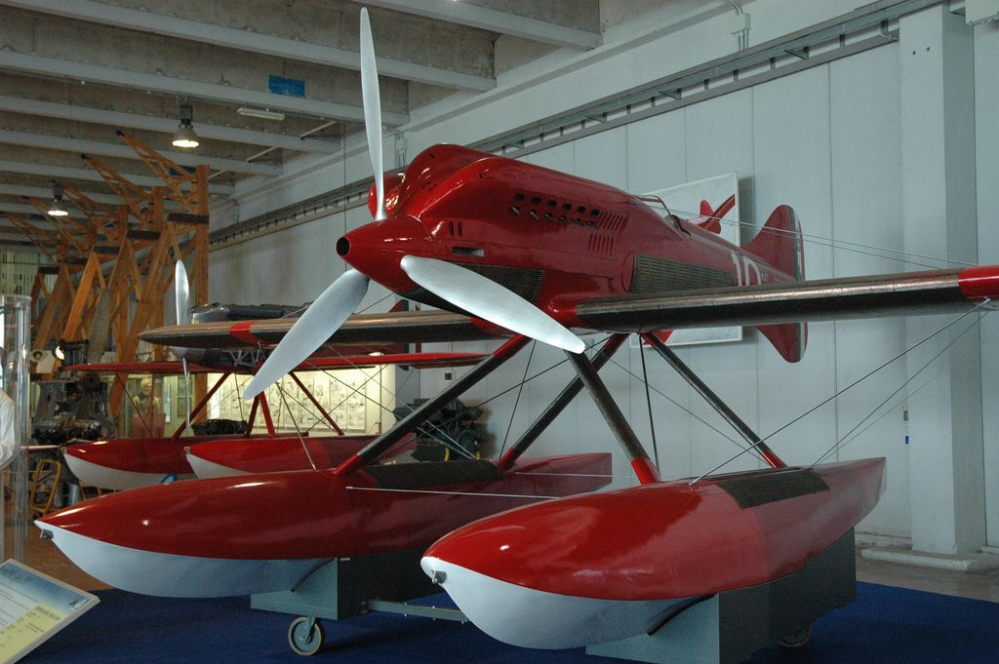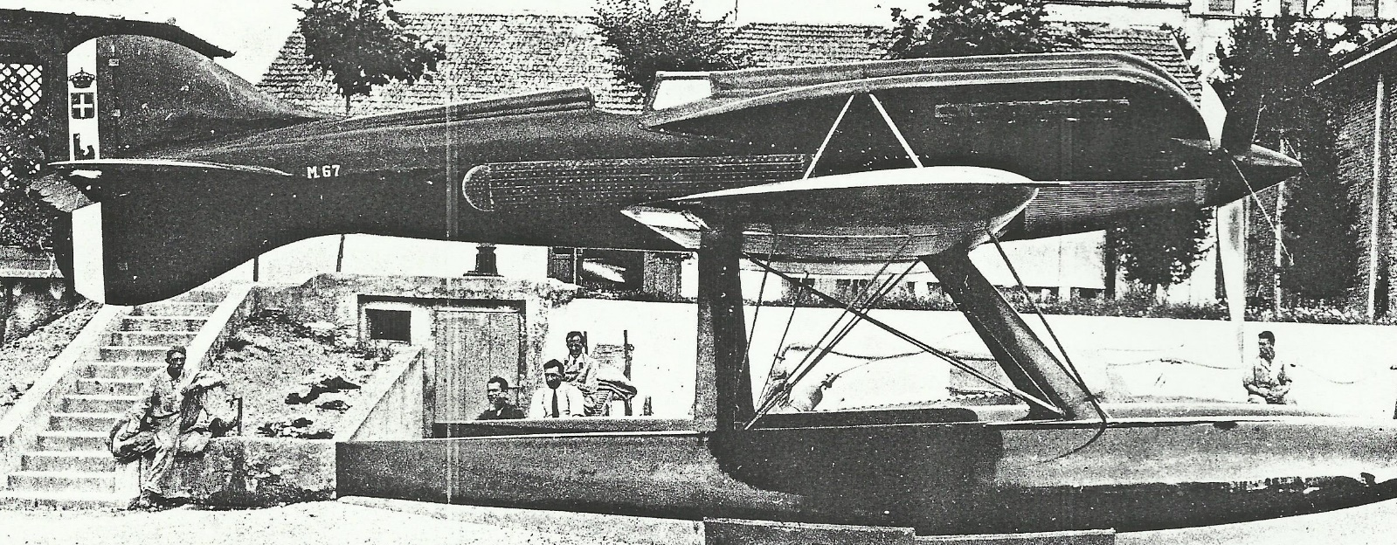Tři postavené letouny Macchi M. 67 se od sebe lišili v detailech (dvoulisté, nebo třílisté vrtule, provedení mosazných povrchových chladičů) na rozdíl od barevné fotky z muzea tak černobílé fotky ukazují verzi bez chladičů na plovácích a jejich vzpěrách

